HỌ TÊN:

LỚP: 3

TOÁN –TUẦN 4

**I/ TRẮC NGHIỆM**

***Khoanh vào chữ đặt trước câu trả lời đúng hoặc làm theo yêu cầu:***

**Câu 1. Phép nhân 6 x 5 có kết quả là :**

A. 11 B. 30 C. 35 D. 25

**Câu 2. Kết quả của phép tính 36 : 6 là :**

A. 3 B. 6 C. 5 D. 7

**Câu 3. 6 x .... = 42 Số điền vào chỗ chấm là :**

A. 6 B. 5 C. 7 D. 4

**Câu 4. Phép nhân nào có tích bằng một thừa số là:**

A. 6 x 0 B. 6 x 3 C. 3 x 3 D. 4 x 2

**Câu 5. Sóc Nâu nhặt được 18 hạt dẻ. Sóc Nâu chia cho mẹ, bà và Sóc Nâu. Hỏi mỗi người được bao nhiêu hạt dẻ ?**

A. 5 hạt dẻ B. 4 hạt dẻ C. 6 hạt dẻ D. 3 hạt dẻ

**Câu 6. Mai cắm 26 bông hoa vào 4 lọ. Vậy mỗi lọ có bao nhiêu bông hoa và thừa ra mấy bông hoa ?**

A. mỗi lọ 6 bông thừa 1 bông B. mỗi lọ 6 bông thừa 2 bông

C. mỗi lọ 4 bông thừa 3 bông D. mỗi lọ 5 bông thừa 1 bông



**II/ TỰ LUẬN**

**Bài 1. Số?**

|  |  |  |  |  |  |  |  |  |
| --- | --- | --- | --- | --- | --- | --- | --- | --- |
| **x** | 6 | 6 | 6 | 6 | 6 | 6 | 6 | 6 |
| 2 | 3 | 4 | 5 | 6 | 7 | 8 | 9 |
| **=** | 12 |  |  |  |  |  |  |  |



**Bài 2. Một con kiến bò từ A đến D( qua B và C) như hình vẽ sau:**

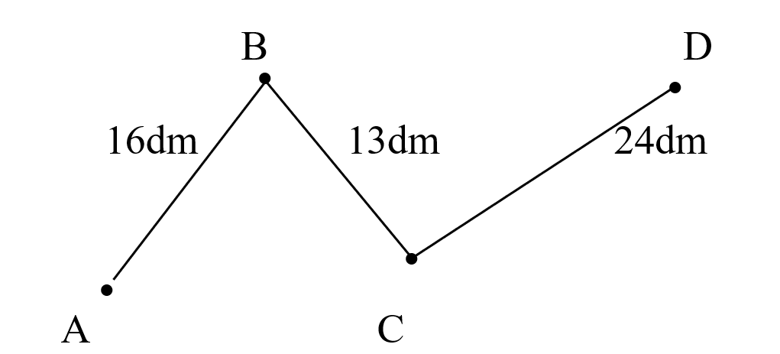

**Tính quãng đường con kiến bò?**

*Bài giải*

*………………………………………………………………………………………………………………………………………………………..………………………………………………………………………………………………………………………………………………………...…………………………………………………………………*

**Bài 3 : Viết các số có hai chữ số mà tích của hai chữ số đó bằng 12.**

*………………………………………………………………………………………………………………………………………………………..………………………………………………………………………………………………*

**Bài 4: Số?**

6 x 7 + 6 = 6 x

6 x 3 < 6 x < 6 x 5

**Bài 5: Nối hai phép tính có cùng kết quả:**





PHIẾU CUỐI TUẦN MÔN TOÁN 3- KẾT NỐI TT VỚI CUỘC SỐNG

0: 6

60: 6

6 x 4

6 x 5

18: 6

8 x 3

20 : 2

6 x 0

15: 5

5 x 6